Министерство науки и высшего образования РФ

Федеральное государственное бюджетное образовательное учреждение

высшего образования

«Новгородский государственный университет имени Ярослава Мудрого»

Кафедра информационных технологий и систем

**Методы поиска в пространстве состояний: изучение методов перебора и критериев оценки методов перебора на произвольных графах**

Лабораторная работа по дисциплине:

«Системы искусственного интеллекта»

Выполнил

Студент группы №8091

_______________ Кудряшов И. С.

_____ _______________ 2021

Проверил

Преподаватель

_______________ Михайлов Д. В.

_____ ________________ 2021

**Великий Новгород**

**2021**

1. **Цель работы**

Изучение методов перебора и критериев оценки методов перебора на произвольных графах.

1. **Постановка задачи**

**Задача про банкет:**

Имеется круглый стол, за который могут сесть максимум N человек. Требуется разместить N человек за этим столом таким образом, чтобы по обе стороны от каждого сидели его знакомые.

1. **Объект исследования**
   1. **Описание представления в пространстве состояний**

Данный тип задачи можно решить, используя методы поиска в пространстве состояний, а именно методом поиска в глубину. Также был проверен метод оптимизации, заключающийся в обходе в первую очередь узлов имеющих наименьшее число связей. В этом случае можно сказать, что состоянием здесь будет являться текущий порядок рассадки.

* 1. **Представление пространства состояний в виде графа**

Пускай количество людей(N) рано 4 и все из них знакомы с друг другом

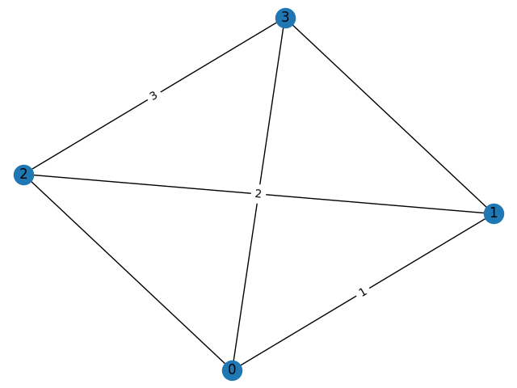

Рисунок 1 Граф знакомств

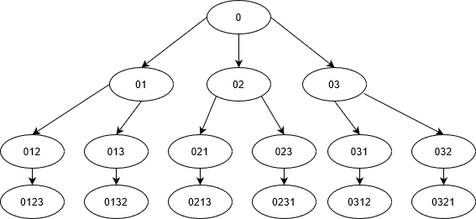

Рисунок 2 Дерево обхода

|  |  |  |  |  |
| --- | --- | --- | --- | --- |
|  | 1 | 2 | 3 | 4 |
| 1 | 0 | 1 | 1 | 1 |
| 2 | 1 | 0 | 1 | 1 |
| 3 | 1 | 1 | 0 | 1 |
| 4 | 1 | 1 | 1 | 0 |

*Таблица 1 Матрица знакомств*

1. **Результаты исследования**

№ - номер эксперимента  
N – число людей  
P(глуб) – критерий целенаправленности для поиска в глубину  
P(опт) – критерий целенаправленности для оптимизированного поиска в глубину  
Каждый эксперимент совершался 1000 раз результат усреднялся  
Каждый входной граф знакомств имел гамильтоновый цикл  
Число рёбер в каждом графе было случайно

|  |  |  |  |
| --- | --- | --- | --- |
| № | N | P(глуб) | P(опт) |
| 1 | 7 | 0.7184645386431375 | 0.9335822886103108 |
| 2 | 8 | 0.6171887054467 | 0.8913649025069721 |
| 3 | 9 | 0.5692959706496264 | 0.8681392881257725 |
| 4 | 10 | 0.4903643407051407 | 0.7385524372230519 |
| 5 | 11 | 0.3342042899677974 | 0.6498109640831893 |
| 6 | 12 | 0.2572292126642502 | 0.576839878863623 |
| 7 | 13 | 0.09085826111266329 | 0.6507157873660949 |

*Таблица 2 Результаты эксперемента*

1. **Вывод**

Исходя из результатов исследования, указанных в пункте 4, можно сказать, что:

* Применённый алгоритм оптимизации показывает хорошую работу, поскольку эффективность перебора с его использованием выше, чем без него причём чем больше N, тем сильнее разница.

Метод полного перебора был изучен по критерию целенаправленности и по времени. Следовательно, цель лабораторной работы достигнута.